Pestaña 1
Propuesta técnica SmartCode


Por
Yenny Cardozo
Jhessua Rojas
Maria Segura

SENA CEET

Ficha
3406014

Índice
Índice 2
1. Carta de presentación 4
Objetivos 5
Objetivo general 5
Presupuesto 5
Costos directos 5
Mano de obra 6
Tabla 1 6
Consultoría 6
Equipo para visualización y navegación del software (Usuario final) 7
Tabla 2 7
Materiales para desarrollo (Equipos) 8
Tabla 3 8
Licencias 9
Tabla 4 9
Costos directos 10
Tabla 5 10
Fichas Técnicas 10
Ficha técnica equipos (desarrolladores) 11
Ficha técnica para uso de software (Mínimo) 11
Tabla 7 12
Ficha técnica sistema operativo 12
Tabla 8 12
Ficha técnica Internet 13
Tabla 9 13
Ficha técnica servidor - Opcion 1 14
Tabla 10 14
Ficha técnica servidor - Opcion 2 15
Tabla 11 15
Invitación a cotizar 17
Tabla 13 17
Justificación del sistema de información web: 17
Fuentes de recursos 18
Proponentes o habilidades requeridas 18
Idioma 19
Alcance de las actividades técnicas a realizar 19
Seguridad 20
Base de datos 20
Disponibilidad 21
Interoperabilidad 21
Accesibilidad 21
Informes 21
Arquitectura y escalabilidad 22
2.3. Tecnologías 22
Frontend (Interfaz de usuario) 22
Backend (Servidor y lógica del sistema) 22
Base de datos 22
Opción recomendada: 22
Opción alternativa relacional 23
Herramientas de desarrollo 23
Tecnologías de despliegue e infraestructura 23
Tecnologías de pruebas y calidad 23
Desempeño 23
Garantías de cumplimiento 23
Licenciamiento 24
Derechos de autor 24
Cronograma 25
Contrato formativo 26
CLÁUSULAS 26
Carta de despedida y agradecimiento 31
Glosario – SMARTCODE 32
Bibliografía 34

Carta de presentación
Bogotá D.C 23 de Abril de 2026
Reciban un cordial saludo
En el entorno digital actual, donde la eficiencia, la escalabilidad y la experiencia del usuario son factores clave, muchas organizaciones enfrentan el desafío de contar con soluciones tecnológicas rápidas, seguras y alineadas con sus objetivos. Este contexto representa una oportunidad clara para innovar y crecer mediante herramientas digitales bien diseñadas.
En SmartCode, desarrollamos soluciones de software con resultados rápidos, eficientes, con diseños propios y personalizados frente a las necesidades del cliente. Lo que hacemos es ir más allá de crear sistemas de información web fomentando intuitividad y sencillez a la hora de usar nuestros productos.
Nos especializamos en el uso de herramientas de desarrollo web como HTML, CSS, JavaScript, React.
¿Qué nos hace diferentes?
- Enfoque en el beneficio del cliente, no solo en la tecnología.
- Uso de buenas prácticas y tecnologías actuales para garantizar calidad.
- Alta capacidad de adaptación a distintos sectores y necesidades.
- Compromiso con la mejora continua y aprendizaje constante.
- Trabajo colaborativo que asegura soluciones funcionales y bien estructuradas.
Como equipo en formación del SENA CEET, combinamos conocimiento técnico, responsabilidad y una visión innovadora para ofrecer soluciones efectivas y de valor.
Nos encontramos disponibles para colaborar en proyectos donde la tecnología sea un aliado estratégico para el crecimiento.
Cordialmente, Equipo SmartCode.

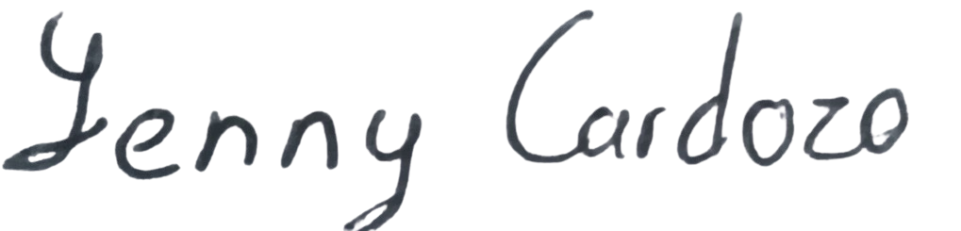 | 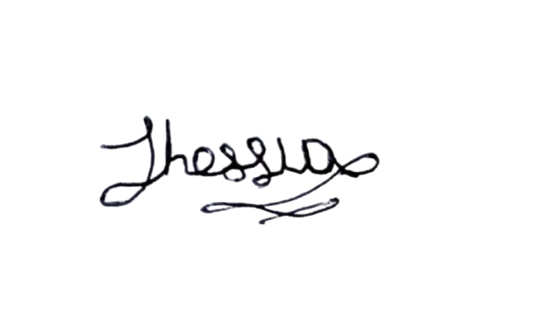 | 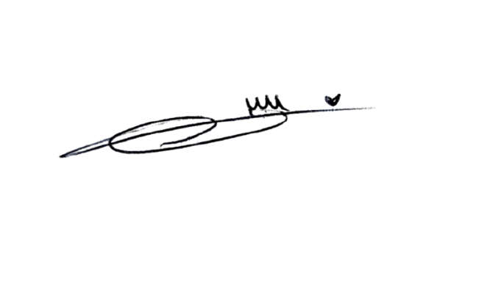
Yenny Cardozo | Jhessua Rojas | Maria Segura

Objetivos

Objetivo general:
Presentar una propuesta técnica integral para el diseño, desarrollo e implementación de la plataforma web Glam Hub, garantizando calidad, seguridad, escalabilidad y cumplimiento de requerimientos funcionales y no funcionales.

Objetivos específicos:

Analizar los requerimientos funcionales y no funcionales del sistema Glam Hub para definir las necesidades técnicas, operativas y de infraestructura del proyecto.

Diseñar la propuesta técnica del software estableciendo arquitectura, tecnologías, base de datos, seguridad, recursos y cronograma de desarrollo.

Documentar y presentar la propuesta técnica final de Glam Hub con las especificaciones necesarias para su implementación y validación por parte de la empresa contratante.

Presupuesto

Costos directos
A continuación se indicarán los costos pertinentes del desarrollo, entre ellos la mano de obra, las estaciones de trabajo y lo referente a pagos de salario de los trabajadores.

Mano de obra
El óptimo avance del proyecto Glam Hub depende de las fases del proyecto. En la siguiente tabla se muestra lo que se necesita para el desarrollo del mismo incluyendo las fases con algunas de las actividades de cada una y la estructura de costes por empleado. Se debe recordar que los desarrolladores son Freelance, por ello no se les brindarán prestaciones de ley, además de estar trabajando medio tiempo, por ello su salario promedio de tiempo completo ($3.000.000 COP) pasa a ser de la mitad ($1.500.000 COP) a la semana (21 horas), al mes pasan a ser 84 horas y al fin del desarrollo del proyecto (6 meses) pasan a ser 504 horas por trabajador.

Tabla 1
Fase | Actividades principales | N° de personas | Horas estimadas (Mensuales, medio tiempo) | Meses por fase | Pago a desarrolladores (Medio tiempo) | Costo total por fase
Análisis | Recolección de la información | 3 | 168 | 1 | $1,500,000 | 4,500,000.00
Diseño | Diagramas, prototipo y estructura | 3 | 84 | 2 | $3.000,000 | 9,000,000.00
Desarrollo | Programación y pruebas iniciales | 3 | 168 | 2 | $3,000,000 | 9,000,000.00
Implementación | Instalación, pruebas finales, capacitación, soporte técnico | 3 | 84 | 1 | $1,500,000 | 4,500,000.00
Total |  |  | 504 | 6 | $9,000,000 | 36,000,000.00

Consultoría
En las etapas de desarrollo e implementación del proyecto, la validación y garantía del proyecto será guiada con ayuda de los instructores del SENA, estos actuando como guía en el desarrollo del sistema de información brindando acompañamiento y correcciones en el proceso de desarrollo.

Este apoyo se realiza dentro del proceso formativo, por lo tal no se representa con costos adicionales para la empresa asociada, se debe de recordar que esta ayuda no solo contribuye al procesos formativo de los desarrolladores sino también contribuye al sector académico llenando espacios de desarrollo y aprendizaje.

Equipo para visualización y navegación del software (Usuario final)
En la siguiente tabla se muestran los requisitos mínimos que debe tener el usuario final a la hora de navegar por el sitio web, es de aclarar que los componentes son variables dependiendo de cada tipo de equipo, por ello los requisitos mínimos de visualización y navegación giran a un entorno tecnológico actual (2026) por esto, a futuro los dichos requisitos mínimos pueden quedar obsoletos con el paso y actualizaciones del sistema con el tiempo.

Tabla 2

Equipo requerido para navegación y visualización del proyecto
Tipo de acceso | Dispositivo | Requisitos mínimos | Observaciones | Valor total aproximado
Usuario Final | Computador (portátil o escritorio) | Procesador Dual Core 2.0GHz o superior, 4GB RAM, Conexión a internet estable, Navegador basado en Chromium, actualizado a la última versión. | El equipo debe tener una conexión a internet estable para visualizar y navegar óptimamente, OS: Windows 11 Home, Linux (Ubuntu)
  $1.500.000 COP
Usuario Final | Dispositivo móvil (Smartphone) | Procesador: MediaTek Helio G36 / G81 o superior, 2GB RAM o superior, Conexión a internet estable, Navegador basado en Chromium, actualizado a la última versión, OS Android 13 o superior o IOS 17 o superior. | El equipo debe tener una conexión a internet estable para visualizar y navegar óptimamente además de ser web responsive. | $650.000 COP
Usuario Final | Tablet o Ipad | Procesador: Unisoc T606 / T612, 4GB RAM, Conexión a internet estable, Navegador basado en Chromium, actualizado a la última versión, OS Android 13 o superior o IOS 17 o superior. | El equipo debe tener una conexión a internet estable para visualizar y navegar óptimamente además de ser web responsive.
  $800.000 COP (Tablet)/ $1.779.000 COP (Ipad)

Materiales para desarrollo (Equipos)
En la siguiente tabla se muestra los requisitos mínimos de desarrollo del proyecto así como el número de equipos necesarios, junto con sus especificaciones y observaciones, es de aclarar que los desarrolladores no costean estos equipos, debido lo anterior la empresa debe contar y/o proporcionar el equipo necesario para poder desarrollar el proyecto. Para dar una idea de su precio actual en el mercado los precios rondan entre $1.500.000 COP en equipos de escritorio y $1.783.800 COP para equipos portátiles.

Tabla 3
Equipos necesarios para el desarrollo del proyecto
Tipo de recurso | Descripción | Cantidad | Observaciones | Valor unitario aproximado | Valor total
Estación de desarrollo (PC o portátil) | Procesador Rayzen 5 (7000)/ Intel i5 (12ª generación) o superior, 8GB RAM, SSD 256 GB, OS: Windows 11 Home | 4 | Equipos para los desarrolladores, especializados en Frontend, Backend, DB | $2.080.000  COP
  $$5,790,000.00
  COP
Servidor de desarrollo / Pruebas | CPU: 2-4 núcleos RAM: 4-8 GB Almacenamiento >= 50GB | 1 | Puede ser un servidor local (LocalHost) o en la nube
Dispositivos de prueba | Smartphones y tablets (Android/ iOS), Computadores compatibles | 2 | Se utilizaran para pruebas de diseño responsive, en resoluciones de pantallas distintas |  | $1.100.000 COP
  $550.000 COP
Red/ Conectividad | Internet estable >= 10 Mbps | 1 | Una red internet estable para descargar, subir y testear las distintas versiones del proyecto
  $150.000 COP
  $150.000 COP

Licencias
Se mostrarán las licencias de software requeridas que se utilizan para la creación del proyecto, se debe aclarar que las licencias no se han adquirido y por ello la empresa las costea.

Tabla 4
Licencias para el desarrollo del proyecto
Software / Herramienta | Descripción | Tipo de licencia | Cantidad | Valor unitario | Valor total
OS: Windows 11 Home | Sistema operativo para equipos de desarrollo | Comercial | 5 | $770.00 COP | $2,310.00  COP
Visual Studio Code | IDLE, Editor de código | Gratuita | 3 | $0 | $0
GitHub | Control de versiones | Freemium | 1 | $0 | $0
Figma | Diseño de interfaces | Freemium | 1 | $0 | $0
Node.js / Framework backend | Entorno de desarrollo | Open Source | N/A | $0 | $0
MySQL / PostgreSQL | Sistema de base de datos | Open Source | 1 | $0 | $0

Costos directos
En cualquier entorno de desarrollo se necesitan los siguientes servicios siendo Internet y energía eléctrica, esto siendo servicios indispensables, es de resaltar que la empresa empleadora costea los gastos de estos servicios.

El valor promedio mensual del internet hogar en Colombia se sitúa mayoritariamente entre $50,000 y $80,000 pesos, rango que concentra al 36.9% de los hogares conectados según el Boletín ENTIC del DANE. No obstante, existe una oferta amplia con precios que inician desde los $18,260 hasta superar los $150,000 mensuales, dependiendo de la velocidad y tecnología.

Tabla 5
Servicio | Descripción | Valor mensual por persona | Valor mensual (3 personas)
Internet | Proporciona conectividad para transferir datos y archivos, siendo necesario para el desarrollo del proyecto. | $37,500 | $112,500
Energía eléctrica | Suministro indispensable de energía eléctrica para poder desarrollar el proyecto. | $20,000 | $60,000
Total mensual |  | $57,500 | $172.500

Fichas Técnicas
A continuación, mostraremos de una manera más detallada las características técnicas de los productos que se utilizaran para el proyecto en desarrollo. Con esto también se busca informar acerca del software y hardware.

Ficha técnica equipos (desarrolladores)
En base a los precios actuales del mercado y consultando distintos distribuidores de tecnología como, Ktronix, Alkosto, Éxito y Falabella llegamos al promedio de precios de los siguientes componentes tecnológicos indispensables para el desarrollo del software.

Tabla 6
Item | Cantidad por componente | Componente (Mínimo) | Descripción | Precio aproximado COP
1 | 1 | Portátil de desarrollo | Estación de trabajo diseñada para el uso cotidiano y el desarrollo de software | $2,080,000.00
2 | 1 | Procesador (CPU) | Intel Core i5 12ª generación o AMD Ryzen 5 serie 7000, 8 núcleos lógicos, frecuencia turbo superior a 4.0 GHz | $815,000.00
4 | 1 | Memoria RAM | Capacidad instalada: 8GB, Memoria utilizable: 7.2 GB, Velocidad: 4800 MT/s | $699,000
5 | 1 | Almacenamiento | Capacidad total: 256GB | $339,000
6 | 1 | Sistema operativo | Tipo: Sistema operativo de 64 bits, Procesador: Basado en x64, Entrada táctil o lápiz: No disponible, Sistema operativo: Windows 11 Home | $77,000.00
Cantidad de equipos solicitados | 3 |  | Valor unitario aproximado: | Valor total:
Cantidad de equipos solicitados |  |  | $1,930,000.00 | $5,790,000.00
Nota: El total aproximado por equipo es descartando el valor inicial en el mercado de un equipo con todo ya integrado por ello el computador portátil no cuenta a la hora de la suma total de los componentes.

Ficha técnica para uso de software (Mínimo)
Teniendo en cuenta el tipo de software a realizar los componentes mínimos de visualización son bajos por ello en la siguiente tabla se aproximan los precios de los computadores más básicos en venta hoy.

Tabla 7
Item | Cantidad por componente | Componente | Descripción
1 | 1 | Portátil de desarrollo | Estación de trabajo diseñada para el uso cotidiano y el desarrollo de software
2 | 1 | Procesador (CPU) | Intel Core i3 Processor 1.2 GHz (10MB Cache, up to 4.5 GHz, 6 cores, 8 Threads)
4 | 1 | Memoria RAM | Capacidad instalada: 8GB, Memoria utilizable: 7.2 GB, Velocidad: 4800 MT/s
5 | 1 | Almacenamiento | Capacidad total: 256GB
6 | 1 | Sistema operativo | Tipo: Sistema operativo de 64 bits, Procesador: Basado en x64, Entrada táctil o lápiz: No disponible, Sistema operativo: Windows 11 Home
Nota: El total aproximado por equipo es descartando el valor inicial en el mercado de un equipo con todo ya integrado por ello el computador portátil no cuenta a la hora de la suma total de los componentes.

Ficha técnica sistema operativo
A continuación se muestra una de las licencias más importantes en el desarrollo por ser el sistema operativo, en la tabla se muestra su ficha técnica y los requisitos mínimos para su uso a la hora de desarrollar el software.

Tabla 8
Item | Componente | Descripción
1 | Sistema operativo | Windows 11 home
2 | Tipo | Sistema operativo para computadores personales
3 | Arquitectura | 64 bits
4 | Interfaz | Diseño moderno, ventajas recomendadas
5 | Compatibilidad | Compatible con sistemas Windows
6 | Entorno de uso | Por los desarrolladores (Portátiles o escritorio )
7 | Soporte de red | El necesario para el desarrollo, pruebas, implementación y correcciones.

Ficha técnica Internet
En la siguiente tabla se muestra la ficha técnica del internet, el cual es un requisito obligatorio para desarrollar el software, los datos suministrados en la tabla provienen de una aproximación tomando varios prestadores del servicio siendo Tigo, Claro y Wom.

Tabla 9
Ficha técnica (Internet)
Precio mensual | $150.000 COP (valor promocional aproximado)
Tipo de servicio | Internet fijo residencial
Tecnología | Fibra Óptica - Cable Coaxial - Satelital (según cobertura)
Velocidad de descarga | Hasta 200 Mbps
Velocidad de subida | Hasta 200 Mbps (Fibra) / 10–20 Mbps (HFC)
Consumo de datos | Ilimitado
Latencia estimada | 10 – 25 ms dentro de Bogotá
Router incluido | Sí — Router WiFi ISP
Conexión WiFi | WiFi doméstico incluido
Puertos LAN | Hasta 3 conexiones Ethernet
Configuración inicial | Incluida
Soporte técnico | Atención 24/7
Dispositivos recomendados | 3 a 8 equipos simultáneos
Uso recomendado | Streaming HD, clases virtuales, gaming casual, teletrabajo
Permanencia mínima | 12 meses
Cobertura | Sujeta a disponibilidad técnica en la dirección
Facturación | Mensual

Ficha técnica servidor - Opcion 1
A continuación se muestra la primera de las opciones para el servicio de hosting con su ficha técnica, el cual sirve para alojar la plataforma web en la nube.

Tabla 10
Ficha técnica - Hosting
Servicio | Dongee Emprende – Hosting Web
Proveedor | Dongee
Tipo de servicio | Hosting web con dominio incluido
Información general
Plan | Dongee Emprende
Precio | $480.000 COP
Periodo | 12 meses
Dominio incluido | 1 dominio por 1 año
Logo | 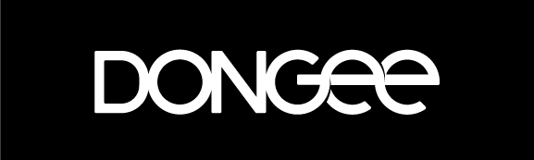
Link | IR A DONGEE
Especificaciones técnicas
Almacenamiento | 100 GB SSD NVMe
Procesador | 2 CPU
Memoria RAM | 2 GB
Capacidad de sitios web | Hasta 5 sitios web
Tráfico | Sin límites artificiales de tráfico
Servicios incluidos
Correos empresariales | 50 cuentas
Backups | Automáticos diarios
Migración | Incluida por el equipo técnico
Soporte | 24/7 por chat y WhatsApp
Seguridad
Protección | 6 niveles (prevención, contención y recuperación)
Recursos aislados | Por cliente
Monitoreo de malware | SiteLock
Backups inmutables | Diarios
Monitoreo | Activo y preventivo 24/7

Ficha técnica servidor - Opcion 2
A continuación se muestra la segunda de las opciones para el servicio de hosting con su ficha técnica, el cual sirve para alojar la plataforma web en la nube.

Tabla 11
Ficha técnica - Hosting
Servicio | Hostinger – Hosting Web Business
Proveedor | Hostinger
Tipo de servicio | Hosting web compartido con dominio incluido
Información general
Plan | Business
Precio | Desde $214.800 COP
Periodo | 12 meses
Dominio incluido | 1 dominio gratis el primer año
Logo | 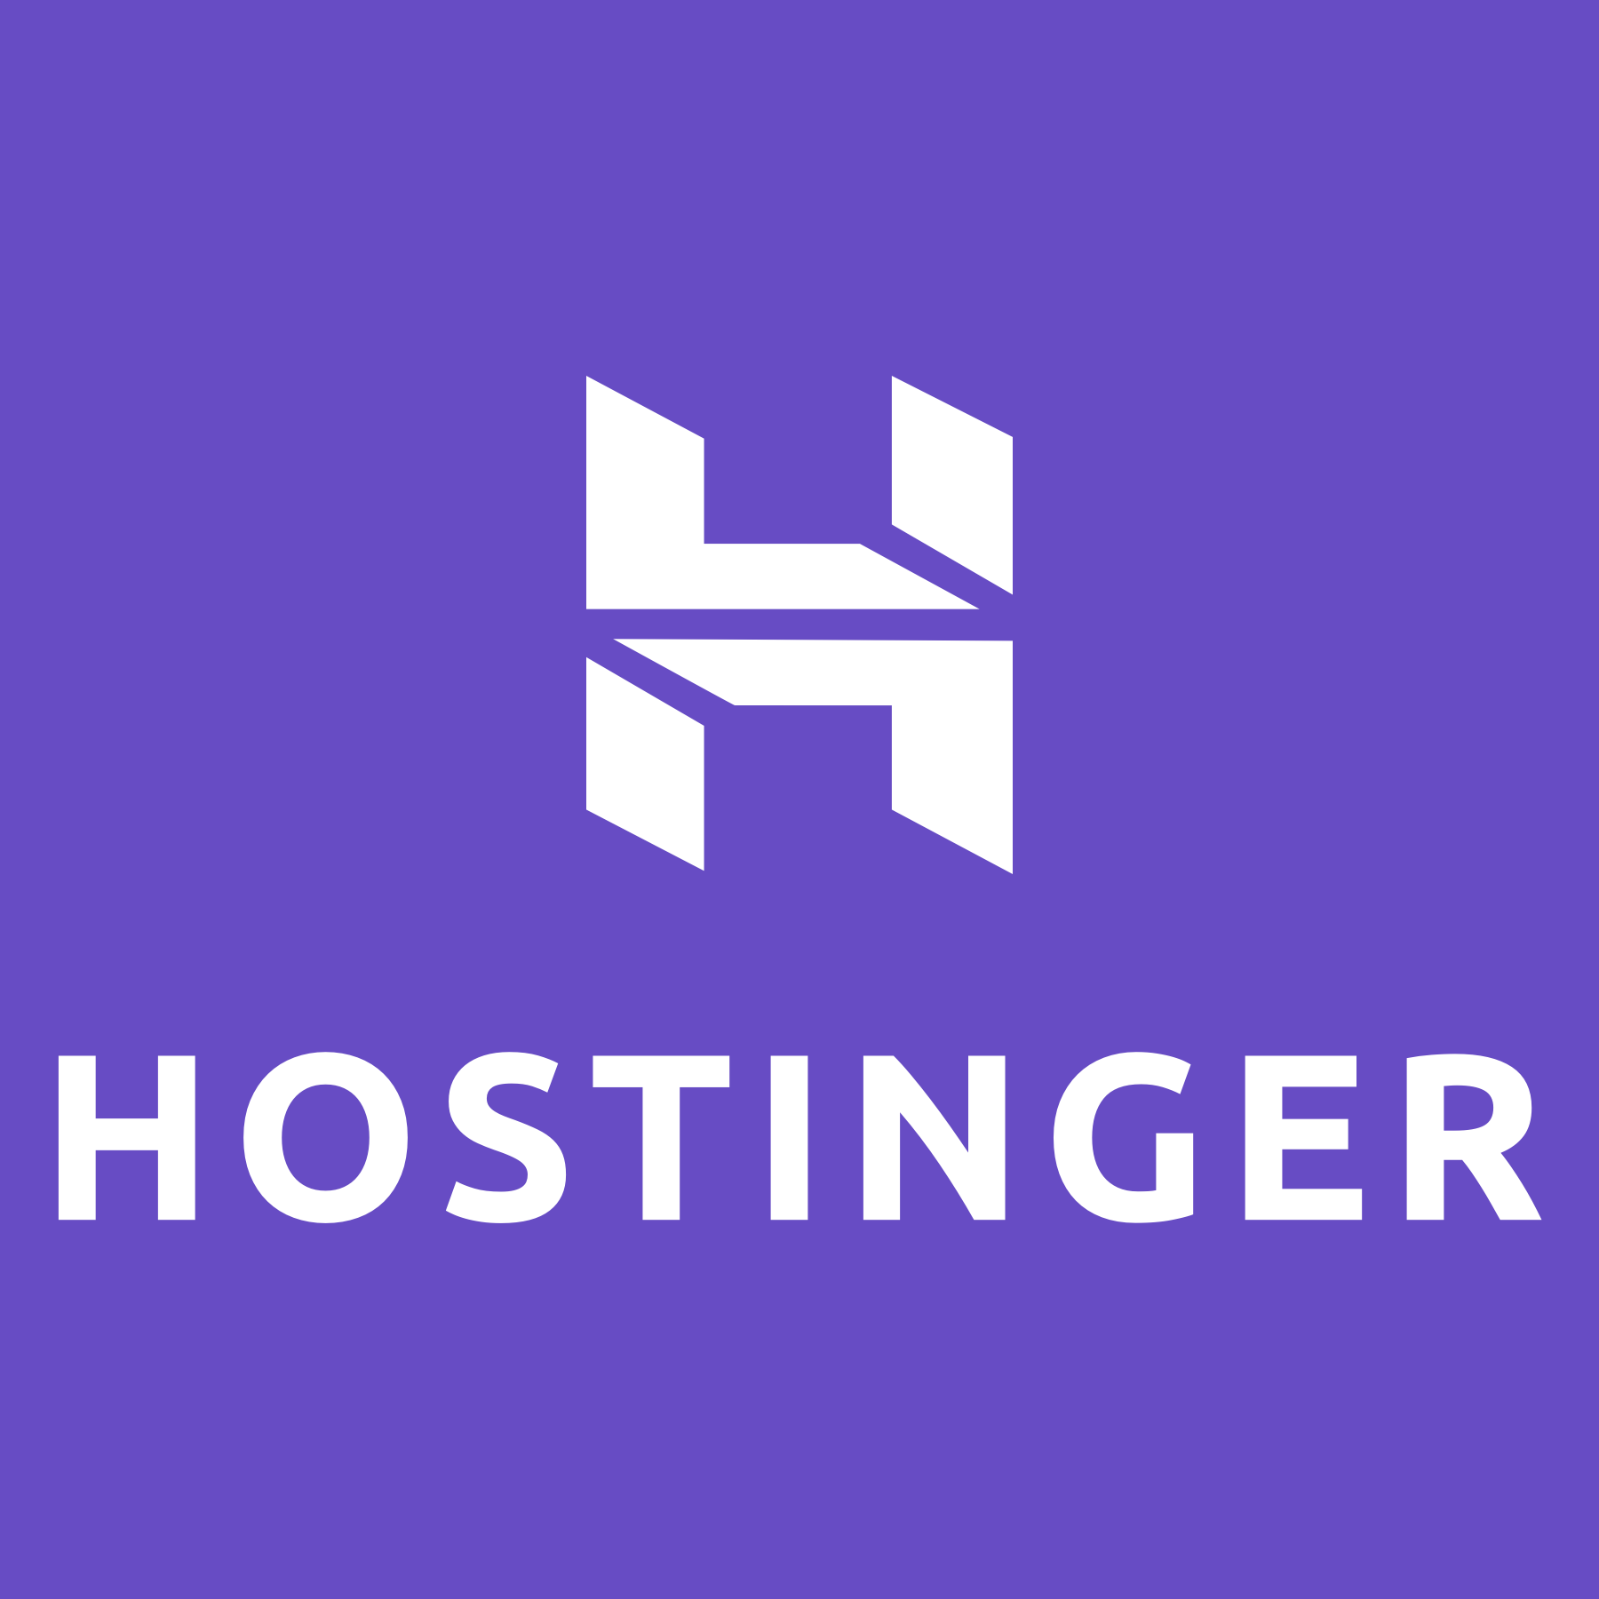
Link | IR A HOSTINGER
Almacenamiento | 200 GB SSD
Procesador | LiteSpeed Web Server
Memoria RAM | Recursos compartidos optimizados
Capacidad de sitios web | 100 sitios web
Tráfico | Ancho de banda ilimitado
Servicios incluidos
Correos empresariales | 100 cuentas de correo
Backups | Automáticos diarios
Migración | Incluida (herramienta automática + soporte)
Soporte | 24/7 por chat en vivo
SSL | Gratis (Let's Encrypt)
WordPress | Instalación en 1 clic + optimizado
Seguridad
Protección DDoS | Incluida en todos los planes
SSL gratuito | De por vida
Firewall | Activo y configurable
Backups inmutables | Diarios
Monitoreo | Activo y preventivo 24/7

Condensación de precios
Personal de desarrollo *6 meses | $36.000.000
Equipos del usuario final | $1.5000.000+$650.000+($800.000_$1.779.000)
Equipos de desarrollo | Portátil o todo en uno *3 $5.790.000,00 COP  dispositivos de prueba. $1.100.000 COP  Preconsulta para internet $150.000 COP
Licencias | Windows 11 Home *3 $2.310 COP
Costos directos (Servicios) | $172.500=( todo el equipo de desarrollo Internet $12.500 * mes Luz $60.000 *Mes)
Hosting | DONGee $480.000  Hosting business $214.800
Total Host 1 | $43.544.810
Total Host 2 | $43.279.610

Invitación a cotizar

Tabla 13
N° Proyecto | 00-1
Objetivo del contrato | Se contrata una empresa desarrolladora para desarrollar el sistema “Glam Hub” Centralizada en atender las necesidades del establecimiento de belleza.
Tipo de contrato | Prestación de servicios
Dedicación | Por Producto
Duración | 6 Meses
Lugar de ejecución | Remoto

Justificación del sistema de información web:

En la actualidad muchos negocios usan productos de software como forma de impulsar el crecimiento de sus negocios, Ya sea para guardar información importante, adaptarse a la competitividad del mercado actual, o como medio para agilizar procesos como explica Hernades, (2003):
A la hora de definir un sistema de información existe un amplio abanico de definiciones 1 . Tal vez la más precisa sea la propuesta por Andreu, Ricart y Valor (1991), en la cual un sistema de información queda definido como: “conjunto formal de procesos que, operando sobre una colección de datos estructurada de acuerdo a las necesidades de la empresa, recopila, elabora y distribuyen selectivamente la información necesaria para la operación de dicha empresa y para las actividades de dirección y control correspondientes, apoyando, al menos en parte, los procesos de toma de decisiones necesarios para desempeñar funciones de negocio de la empresa de acuerdo con su estrategia”.

En este caso con esta misma definición el proyecto está enfocado en mejorar la administración y organización de los procesos internos del salón de belleza Cortes y Stylos, ubicado en Suba, Bogotá D.C. como lo son digitalizar, optimizar y gestionar de manera eficiente su agenda de citas, el control financiero, el historial para contactar con sus clientes y su mostrar su catálogo de servicios y productos, desarrollando funcionalidades para apoyar procesos en los que se detectaron debilidades u oportunidades para este mismo establecimiento pueda explotar a su beneficio y crecimiento.
En el mercado existen muchos más sistemas que apoyan estos mismos procesos que en otros salones de belleza pero al ser a gran escala se pierde la sencillez a la hora de manejarlos y su adaptabilidad al establecimiento que lo maneja. Por lo que entramos como una solución mucho más personalizada y rigurosa en ese aspecto.

Fuentes de recursos
El financiamiento del proyecto será asumido por la entidad contratante, contemplando los costos asociados al desarrollo, implementación e infraestructura tecnológica, incluyendo hosting, servidores, bases de datos y herramientas necesarias.
Adicionalmente, se requerirá talento humano con habilidades en desarrollo de software, diseño de experiencia de usuario (UX/UI) y gestión de bases de datos, así como el uso de herramientas de desarrollo, control de versiones y pruebas.

Proponentes o habilidades requeridas
Podrán participar empresas o personas naturales con formación en Análisis y Desarrollo de Software, Ingeniería de Sistemas o áreas afines.
Se requiere:
- Experiencia mínima de 6 meses en desarrollo web.
- Conocimiento en desarrollo frontend y backend.
- Manejo de bases de datos relacionales y no relacionales.
- Conocimiento en seguridad básica de aplicaciones web.
- Experiencia en metodologías ágiles (deseable).

Idioma
La plataforma será desarrollada e implementada en idioma español, garantizando claridad en la interfaz de usuario, mensajes del sistema y documentación.
Se recomienda estructurar el sistema con capacidad de internacionalización (i18n), permitiendo su escalabilidad a otros idiomas en el futuro.

Alcance de las actividades técnicas a realizar
El desarrollo de la plataforma Glam Hub comprende el diseño, implementación, pruebas y despliegue de un sistema web completo que permita la gestión eficiente de información y procesos.
El sistema incluirá:
Gestión de usuarios
- Registro, autenticación y recuperación de contraseña.
- Creación, edición y gestión de perfiles.
- Control de acceso basado en roles (usuario / administrador).
Gestión de contenidos o servicios
- Creación, edición y eliminación de registros.
- Visualización detallada de la información.
Interacción dentro de la plataforma
- Sistema de comentarios.
- Calificación de citas.
Panel administrativo
- Gestión de usuarios.
- Visualización de métricas y reportes.
- Registro de ganancias o gastos del negocio.
Reportes y analítica
- Generación de reportes en tablas.
- Estadísticas de uso e interacción.

Actividades técnicas transversales
- Diseño de arquitectura del sistema.
- Integración con base de datos.
- Pruebas funcionales y de seguridad.
- Despliegue en servidor
.

Seguridad
El sistema implementará controles de seguridad alineados con buenas prácticas basadas en la norma ISO 27001, garantizando la confidencialidad, integridad y disponibilidad de la información.
Se contemplan las siguientes medidas:
- Autenticación segura mediante credenciales incrustadas.
- Control de accesos basado en roles.
- Protección contra ataques comunes (SQL Injection, XSS, CSRF).
- Uso de protocolos seguros (HTTPS).
- Gestión de sesiones seguras.
- Registro y monitoreo de eventos.
- Políticas de contraseñas seguras.
- Copias de seguridad periódicas.
- Protección de datos personales conforme a la normativa vigente.

Base de datos
La plataforma contará con una base de datos no relacional, estructurada y normalizada para garantizar integridad, eficiencia y escalabilidad.
Se implementarán:
- Modelado entidad-relación.
- Restricciones de integridad.
- Optimización de consultas.
- Copias de seguridad periódicas.
- Mecanismos de recuperación ante fallos.

Disponibilidad
La plataforma garantizará una disponibilidad del 99% (24/7), permitiendo acceso continuo a los usuarios.
Se implementarán:
- Monitoreo del sistema.
- Alertas ante fallos.
- Planes de contingencia.
- Infraestructura escalable.

Interoperabilidad
El sistema permitirá la exportación de datos en formatos estándar como PDF y Excel, facilitando su integración con herramientas externas y procesos administrativos.

Accesibilidad
La plataforma será accesible desde navegadores modernos y dispositivos con conexión a internet.
Se recomienda:
- Diseño responsive.
- Cumplimiento básico de accesibilidad web (WCAG).
- Interfaces intuitivas y fáciles de usar.

Informes
El sistema generará reportes automáticos sobre:
- Actividad de usuarios.
- Interacciones dentro de la plataforma.
- Uso general del sistema.
Estos informes podrán ser exportados y utilizados para la toma de decisiones.

Arquitectura y escalabilidad
El sistema será desarrollado bajo arquitectura Modelo Vista Controlador (MVC) y programación orientada a objetos.
Se priorizará:
- Escalabilidad horizontal.
- Separación de responsabilidades.
- Código mantenible. “Agregar tecnologías”
- Uso de tecnologías web modernas.

2.3. Tecnologías

Frontend (Interfaz de usuario)
Estas tecnologías permiten construir una plataforma moderna, rápida y responsive.
- React: Desarrollo de interfaces dinámicas y componentes reutilizables.
- HTML5: Estructuración del contenido de la plataforma.
- CSS: Diseño visual y adaptación responsive.
- JavaScript :Lógica e interactividad del sistema.
- Bootstrap o CSS: Diseño adaptable para móviles, tablets y computadores.

Backend (Servidor y lógica del sistema)
Tecnologías encargadas de la lógica del negocio, autenticación y conexión con la base de datos.
- Node.js: Servidor backend del sistema.
- Express.js: Gestión de rutas, API REST y peticiones HTTP.
- JWT: Seguridad y autenticación de usuarios.
- Bcrypt: Protección segura de credenciales.

Base de datos
Actualmente en el documento hay una pequeña inconsistencia porque se menciona “base de datos no relacional” pero también “normalizada”, lo cual corresponde más a bases relacionales.
Lo ideal sería elegir una sola opción:

Opción recomendada:
- MongoDB: Base de datos no relacional orientada a documentos, ideal para escalabilidad y aplicaciones web modernas.

- Mongoose: Modelado y validación de datos en Node.js.

Opción alternativa relacional
- MySQL: Manejo estructurado de información y relaciones.
- PostgreSQL: Mayor robustez y escalabilidad empresarial.

Herramientas de desarrollo
- Visual Studio Code: Entorno de desarrollo del proyecto, editor de texto.
- GitHub: Gestión de versiones y trabajo colaborativo.
- Git: Seguimiento de cambios en el código.
- Postman: Validación de endpoints y pruebas backend.
- Figma: Prototipado de interfaces.

Tecnologías de despliegue e infraestructura
- Docker: Facilita despliegue y portabilidad del sistema.
- NGINX: Balanceo y optimización de tráfico.
- Cloudflare: Protección DDoS y mejora de rendimiento.
- Let 's Encrypt: Implementación de HTTPS.

Tecnologías de pruebas y calidad
- Jest: Pruebas unitarias y funcionales.
- Cypress: Automatización de pruebas web.

Desempeño
La plataforma garantizará tiempos de respuesta óptimos (menores a 3 segundos), incluso con múltiples usuarios concurrentes.

Garantías de cumplimiento
El equipo desarrollador garantiza el correcto funcionamiento del sistema conforme a los requerimientos definidos.
Se incluye:
- Soporte técnico y mantenimiento correctivo por 6 meses.
- Corrección de errores sin costo adicional.
- Acompañamiento post-implementación.
No incluye:
- Desarrollo de nuevas funcionalidades fuera del alcance inicial del proyecto.

Licenciamiento
El software será entregado bajo licencia de uso al cliente, quien podrá operar la plataforma sin restricciones funcionales.
El desarrollo estará protegido bajo normativas de derechos de autor, garantizando:
- Protección contra copia no autorizada.
- Reconocimiento de autoría del software.
- Uso legal de componentes de terceros.
Los costos de infraestructura externa serán asumidos por el cliente.

Derechos de autor
El equipo desarrollador certifica que Glam Hub es un desarrollo original, libre de plagio y que cumple con las normativas legales de propiedad intelectual.
Se garantiza:
- Uso de código propio o debidamente licenciado.
- No hay infracción de derechos de terceros.
- Entrega con documentación técnica completa

Cronograma
En base a lo que se busca realizar se planteó el siguiente cronograma de actividades a realizar.
Mes | Fase del proyecto | Actividades | Entregable
1 | Análisis | Identificación de requisitos funcionales y no funcionales. | Documento ERS: Especificación de requerimientos mediante el método de Historias de usuario
2 | Diseño | Diseño de Experiencia de Usuario (UX/UI) en Figma, modelado de la base de datos NoSQL y definición de rutas de la API. | Prototipo de alta fidelidad y Diagramas de Arquitectura de Sistema.
3 | Diseño | Configuración del entorno Node.js, implementación de seguridad JWT, conexión a MongoDB y lógica de negocio principal. | Núcleo del Sistema: Servidor funcional con gestión de usuarios y autenticación.
4 | Desarrollo | Maquetación responsiva con React/JavaScript, integración de mapas para geolocalización y consumo de la API. | Módulos Operativos: Interfaz funcional para registro y reporte de residuos.
5 | Desarrollo | Pruebas unitarias, pruebas de estrés en servidor, validación de accesibilidad en Tablets y corrección de errores reportados. | Informe de Pruebas (QA): Documento de validación y sistema depurado.
6 | Implementación | Configuración de Hosting/Dominio, migración a producción, capacitación a administradores y entrega final. | Plataforma Glam Hub Online y Manuales Técnicos/Usuario.

Contrato formativo

Contrato de prestación de servicios de desarrollo de software N.º 001, celebrado entre la entidad contratante y el equipo desarrollador SmartCode.
Entre los suscritos, Jhessua Rojas mayor de edad, identificado(a) con cédula de ciudadanía No. 1027402279, Maria Segura mayor de edad identificado(a) con cedula de ciudadania No 1028942352, y Yenny Cardozo menor de edad, identificado(a) con tarjeta de identidad No. 1033104434 ,quienes actúan en calidad de representantes de la entidad contratante, quien en adelante se denominará EL CONTRATANTE. Por otra parte, el equipo de desarrollo SmartCode, representado por Yenny Cardozo, en calidad de líder del proyecto, identificado con tarjeta de identidad No. 1033104434, quien en adelante se denominará EL CONTRATISTA, acuerdan celebrar el presente contrato.
El presente contrato tiene como objeto el diseño, desarrollo e implementación de la plataforma web denominada Glam Hub, orientada a la gestión, organización y visualización de información y procesos digitales, de acuerdo con los requerimientos establecidos por EL CONTRATANTE.
El plazo de ejecución del presente contrato será de seis (6) meses, contados a partir de la firma del mismo, periodo durante el cual se desarrollarán las etapas de análisis, diseño, desarrollo, pruebas e implementación del sistema.
EL CONTRATISTA garantiza el correcto funcionamiento de la plataforma conforme a los requerimientos definidos. Asimismo, se compromete a brindar soporte técnico durante un periodo de seis (6) meses posteriores a la entrega del sistema, incluyendo mantenimiento correctivo para la solución de errores o fallos detectados y acompañamiento post-implementación, con el fin de asegurar la adecuada operación del sistema.

CLÁUSULAS
PRIMERA – OBJETO
El presente contrato tiene por objeto el diseño, desarrollo, implementación y puesta en funcionamiento de la plataforma web denominada Glam Hub, orientada a la gestión, organización y visualización de información y procesos digitales, de acuerdo con los requerimientos establecidos por EL CONTRATANTE.

SEGUNDA – DURACIÓN
El plazo de ejecución del presente contrato será de seis (6) meses contados a partir de la firma del mismo.

El desarrollo del proyecto se realizará bajo metodología ágil Scrum, distribuyendo el tiempo de trabajo en las siguientes fases:

- Análisis: 1 mes
- Diseño: 2 meses
- Desarrollo: 2 meses
- Implementación y pruebas: 1 mes

TERCERA – CONFIDENCIALIDAD Y PROTECCIÓN DE DATOS
Las partes se comprometen a mantener absoluta reserva y confidencialidad sobre toda la información técnica, administrativa, financiera o personal a la que tengan acceso durante la ejecución del contrato.

El tratamiento de datos personales deberá realizarse conforme a lo dispuesto en la legislación colombiana, especialmente en:

- Ley 1581 de 2012
- Ley 1266 de 2008
- Decreto 1377 de 2013

En caso de incumplimiento, la parte afectada podrá acudir ante la Superintendencia de Industria y Comercio (SIC), sin perjuicio de las sanciones civiles o administrativas correspondientes.

CUARTA – OBLIGACIONES DEL CONTRATANTE
EL CONTRATANTE se compromete a:
- Mantener comunicación constante con EL CONTRATISTA.
- Entregar la información necesaria para el desarrollo del proyecto.
- Informar oportunamente sobre cambios o requerimientos adicionales.
- Realizar los pagos acordados dentro de los plazos establecidos.
- Hacer uso adecuado de la información y recursos entregados.
- Revisar y aprobar las entregas parciales del sistema.

QUINTA – OBLIGACIONES DEL CONTRATISTA
EL CONTRATISTA se compromete a:
- Desarrollar el proyecto conforme a los requerimientos establecidos.
- Entregar avances periódicos del sistema.
- Informar oportunamente cualquier inconveniente que afecte el desarrollo.
- Garantizar el correcto funcionamiento del software entregado.
- Mantener confidencialidad sobre la información suministrada.
- Brindar soporte técnico posterior a la entrega del sistema.

SEXTA – VALOR Y FORMA DE PAGO
El valor total del proyecto será acordado entre las partes antes del inicio del desarrollo.
La forma de pago será la siguiente:
- 30% al inicio del proyecto.
- 50% durante la etapa de desarrollo.
- 20% en la fase final de implementación y entrega.
Cualquier modificación en los términos de pago deberá realizarse por escrito y con aprobación de ambas partes.

SÉPTIMA – SEGURIDAD SOCIAL
EL CONTRATISTA declara que actúa como trabajador independiente o freelance y será responsable de realizar sus aportes correspondientes a salud, pensión y riesgos laborales (ARL), conforme a la normatividad colombiana vigente.

OCTAVA – GARANTÍA Y SOPORTE TÉCNICO
EL CONTRATISTA garantiza el correcto funcionamiento de la plataforma Glam Hub conforme a los requerimientos establecidos.
Asimismo, brindará soporte técnico y mantenimiento correctivo durante un periodo de seis (6) meses posteriores a la entrega del sistema, incluyendo:
- Corrección de errores o fallos.
- Ajustes menores relacionados con funcionamiento.
- Acompañamiento técnico post-implementación.
No se incluyen desarrollos nuevos o modificaciones estructurales no contempladas inicialmente.

NOVENA – PROPIEDAD INTELECTUAL
El software desarrollado será propiedad de EL CONTRATANTE una vez realizado el pago total del proyecto.
EL CONTRATISTA podrá conservar fragmentos genéricos de código, librerías o herramientas reutilizables que no comprometan la información ni la funcionalidad exclusiva del sistema Glam Hub.

DÉCIMA – TERMINACIÓN DEL CONTRATO
El presente contrato podrá darse por terminado por las siguientes causas:
- Cumplimiento total del objeto contractual.
- Vencimiento del plazo establecido.
- Mutuo acuerdo entre las partes.
- Incumplimiento de las obligaciones establecidas en el presente contrato.
- Fuerza mayor o caso fortuito que imposibilite la ejecución del proyecto.

DÉCIMA PRIMERA – PENALIZACIONES
- En caso de terminación unilateral e injustificada por cualquiera de las partes, se aplicará una sanción equivalente al 20% del valor total pendiente del contrato, salvo acuerdo diferente entre las partes.
- Si el incumplimiento genera daños adicionales demostrables, la parte afectada podrá reclamar la correspondiente indemnización.

DÉCIMA SEGUNDA – SOLUCIÓN DE CONTROVERSIAS
Las partes intentarán resolver cualquier conflicto mediante diálogo y conciliación.
En caso de no llegar a un acuerdo, se someterán a las leyes y autoridades competentes de la República de Colombia.

DÉCIMA TERCERA – FIRMA Y ACEPTACIÓN
Leído el presente contrato y encontrándolo conforme, las partes lo firman en señal de aceptación.

EL CONTRATISTA

Firma: _____________________
Nombre: ____________________
Fecha: _____________________

EL CONTRATANTE

Firma: _____________________
Nombre: ____________________
Fecha: _____________________

Carta de despedida y agradecimiento
Bogotá D.C., Colombia
28 de abril del 2026
Por medio de la presente damos cierre a la propuesta técnica presentada por SmartCode, en la cual se han expuesto los aspectos principales del proyecto Glam Hub, así como las soluciones tecnológicas planteadas. Este documento refleja nuestro compromiso con el desarrollo de herramientas digitales innovadoras y la creación de plataformas que generen valor, optimicen procesos y contribuyan al crecimiento en el entorno digital.
Agradecemos sinceramente la atención brindada a esta propuesta y la oportunidad de presentar nuestro trabajo. Confiamos en que la información suministrada permite comprender de manera clara el alcance del proyecto, sus beneficios y el impacto positivo que puede generar.
Quedamos atentos a cualquier inquietud o retroalimentación, y con total disposición para continuar avanzando en la implementación de esta solución tecnológica.

Atentamente,

Firma de equipo SmartCode
Yenny Cardozo | Jhessua Rojas | Maria Segura

SmartCode
Equipo de desarrollo de software

Glosario – SMARTCODE
Arquitectura de software:
Estructura general de la plataforma Glam Hub que define cómo se organizan sus componentes (frontend, backend y base de datos) y cómo interactúan entre sí para garantizar su funcionamiento.
Base de datos:
Sistema relacional (MySQL) utilizado para almacenar y gestionar la información de usuarios, suscripciones, contenidos y transacciones dentro de la plataforma.
Control de acceso:
Mecanismo que permite restringir o habilitar funcionalidades del sistema según el rol del usuario (usuario o administrador), garantizando seguridad y organización.
Escalabilidad:
Capacidad de Glam Hub para soportar el crecimiento en número de usuarios, contenido y transacciones sin afectar el rendimiento del sistema.
Licenciamiento de software:
Condiciones legales bajo las cuales el cliente puede utilizar la plataforma Gam Hub, respetando los derechos de autor del equipo SmartCode.
Modelo Vista Controlador (MVC):
Patrón de desarrollo utilizado en Glam Hub que separa la lógica del sistema (controlador), la interfaz (vista) y los datos (modelo), facilitando el mantenimiento y escalabilidad.
Panel administrativo:
Interfaz del sistema que permite a los administradores gestionar usuarios, contenidos, suscripciones y visualizar métricas de la plataforma.
Servidor:
Infraestructura donde se aloja la plataforma Glam Hub, permitiendo su acceso a través de internet y gestionando las solicitudes de los usuarios.
Sistema de autenticación:
Proceso mediante el cual Glam Hub valida la identidad de los usuarios mediante correo electrónico y contraseña encriptada para garantizar acceso seguro.
Sistema de suscripción:
Funcionalidad que permite a los usuarios acceder al contenido mediante planes de pago periódicos dentro de la plataforma.
Diseño responsive:
Enfoque de diseño que permite que la plataforma se adapte a diferentes dispositivos como computadores, tablets y smartphones.
Soporte técnico:
Servicio brindado por el equipo SmartCode para solucionar errores, realizar mantenimiento y garantizar el correcto funcionamiento del sistema.

Bibliografía
Trasobares, A. H. (2003). Los sistemas de información: evolución y desarrollo. Proyecto social: Revista de relaciones laborales, (10), 149-165. https://dialnet.unirioja.es/servlet/articulo?codigo=793097

